Arduino ile Ev Yangına Karşı Güvenlik ve Kumanda ile Işık Kontrolü

Giriş

Bu proje evde çıkacak yangın durumlarında buzzer ses verilmesi üstüne kurulmuştur. Evlerde çıkan ani yangınların insan hayatını etkilemesi ve kötü sonuçlar doğurmasının yanı sıra büyük manevi kayıplarda yaşatmaktadır. Bu amaçla bir önlem sayılabilecek format hazırlamaya çalıştım. Bir adet arduino ile yangın sensörünü haberleştirdim ve yangın sensörü high konumuna geçince yani ateşi algılayınca buzzer çalıştırdım. Bunun yanında ayrıca kumanda ile ev ışık kontrolü yaptım. Kumandanın yaydığı kızılötesi ışığı kızılötesi algılayıcı ile koda çevirdim ve evin ışık kontrolünü bir kumanda yardımıyla yaptım.

Gerekli Donanım Bileşenleri

1. 1 adet arduino uno
2. 4 adet led
3. 1 adet buzzer
4. 1 adet ateş sensörü
5. 1 adet IR kumanda ve algılayıcısı

Gerekli Yazılım Bileşenleri
- Raspbian Jessie OS (www.raspbian.org)
- Motion (www.motion.org)
- Flesk (www.flesk.org)

Kullanılan Bileşenlerin Özellikleri
- Arduino uno : Arduino Uno ile çeşitli sensörlerden fiziksel bilgi alabilir, bu bilgiler ile çeşitli deneyler yapabilirsiniz.

- Led : Işık saçan eleman elektronik malzeme satan her yerde bulabilirsiniz

- Buzzer : yangın esnasında ses versin diye kullandım. Elektronik marketlerde bulunabilir.

- Ateş Sensörü : Ateşi 90cm boyuta kadar algılayabilen sensör. Elektronik marketlerde bulunabilir.

- IR kumanda ve algılayıcısı : Ev ışıklarını açma kapama işi için kullanıldı. Elektronik marketlerde bulunabilir.

Şematik Çizimi

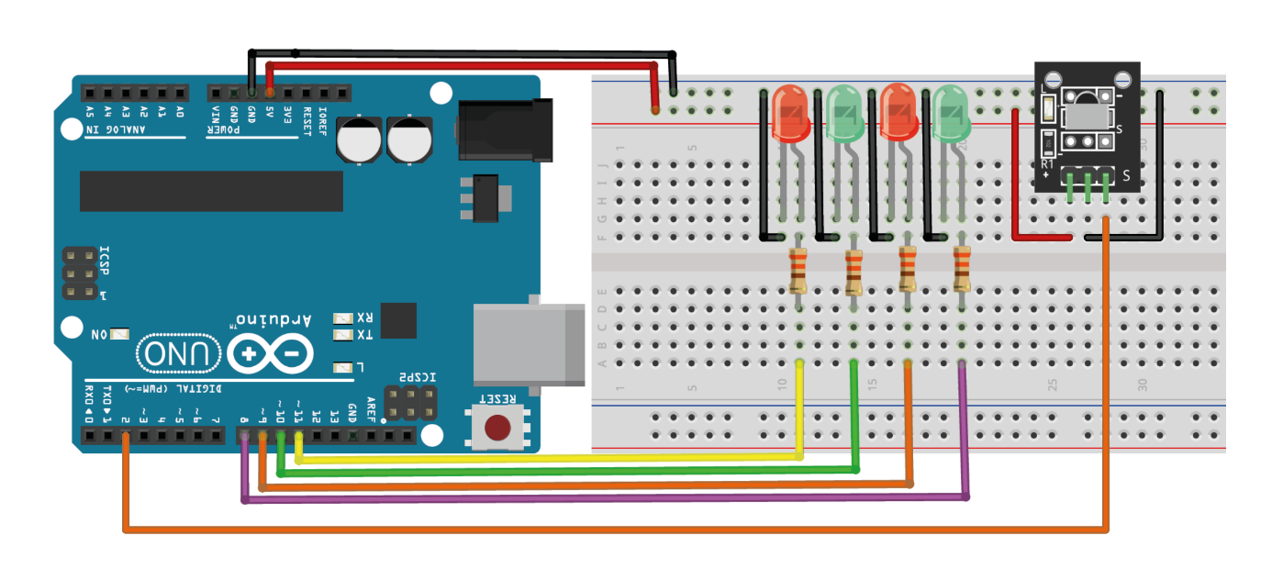
Alev sensörünü fritzingte bulamadığım için sadece ışık açma kapama kısmının çizimin gösterebildim.

Yapım Aşamaları

Adım 1: Arduino uno için IR çalışmak için IR kütüphanesini arduino library içine attım.

Adım 2: Çektiğim IR kütüphanesini #include <IRremote.h> ile çağırdık.

Adım 3: IR’la ilgili kütüphane gereksinimlerini yazdıktan sonra kumanda tuşlarını tek tek arduino unoda tanımladım.

Adım 4: Gerekli değişkenleri int olarak atadım, giriş ve çıkışları da pinlere atadım.

Adım 5: Program içinde koşullandırmaları yaptıktan sonra çıkışların seyir durumlarını koşullandırmalara göre atadım ve programımı hazır hale getirdim.
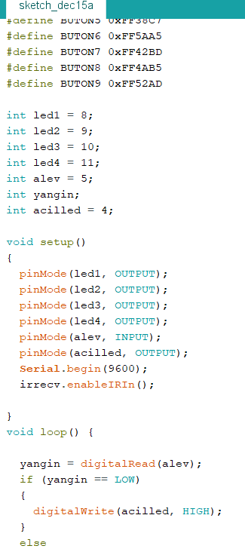

Ekrangoruntusu.png

Arduino Kodu

#include <IRremote.h>

int RECV_PIN = 2;
IRrecv irrecv(RECV_PIN);
decode_results results;

#define CH1 0xFFA25D
#define CH 0xFF629D
#define CH2 0xFFE21D
#define PREV 0xFF22DD
#define NEXT 0xFF02FD
#define PLAYPAUSE 0xFFC23D
#define VOL1 0xFFE01F
#define VOL2 0xFFA857
#define EQ 0xFF906F
#define BUTON0 0xFF6897
#define BUTON100 0xFF9867
#define BUTON200 0xFFB04F
#define BUTON1 0xFF30CF
#define BUTON2 0xFF18E7
#define BUTON3 0xFF7A85
#define BUTON4 0xFF10EF
#define BUTON5 0xFF38C7
#define BUTON6 0xFF5AA5
#define BUTON7 0xFF42BD
#define BUTON8 0xFF4AB5
#define BUTON9 0xFF52AD

int led1 = 8;
int led2 = 9;
int led3 = 10;
int led4 = 11;
int alev = 5;
int yangin;
int acilled = 4;

void setup()
{
pinMode(led1, OUTPUT);
pinMode(led2, OUTPUT);
pinMode(led3, OUTPUT);
pinMode(led4, OUTPUT);
pinMode(alev, INPUT);
pinMode(acilled, OUTPUT);
Serial.begin(9600);
irrecv.enableIRIn();

}
void loop() {

yangin = digitalRead(alev);
if (yangin == LOW)
{
digitalWrite(acilled, HIGH);
}
else
{
digitalWrite(acilled, LOW);
}
if (irrecv.decode(&results))
{
if (results.value == BUTON1)
{
digitalWrite(led1, !digitalRead(led1));
}
if (results.value == BUTON2)
{
digitalWrite(led2, !digitalRead(led2));
}
if (results.value == BUTON3)
{
digitalWrite(led3, !digitalRead(led3));

}
if (results.value == BUTON4)
{
digitalWrite(led4, !digitalRead(led4));
}
if (results.value == BUTON0)
{
digitalWrite(led1, LOW);
digitalWrite(led2, LOW);
digitalWrite(led3, LOW);
digitalWrite(led4, LOW);
}
if (results.value == BUTON5)
{
digitalWrite(led1, HIGH);
digitalWrite(led2, HIGH);
digitalWrite(led3, HIGH);
digitalWrite(led4, HIGH);
}
irrecv.resume();
}
}

Kaynak Kodu
Buradaki proje resimlerine, videolarına ve kaynak koduna https://github.com/furkaantryk adresinden erişilebilir.

Nasıl Kullanılır
Bu ev sistemini çalıştırmak oldukça rahat ve kullanışlıdır yangın alarmı zaten kendi başına çalışmaktadır dışarıdan bir müdahaleye gerek yoktur. Işıklandırma ise sisteme enerji verdikten sonra 1. Tuş 1. Lambayı 2. Tuş 2. Lambayı 3.tuş 3. Lambayı 4. Tuş 4. Lambayı ve 5.tuş tüm lambaları yakar ayrıca 0 tuşu ise tüm lambaları söndürür.

Proje Resimleri

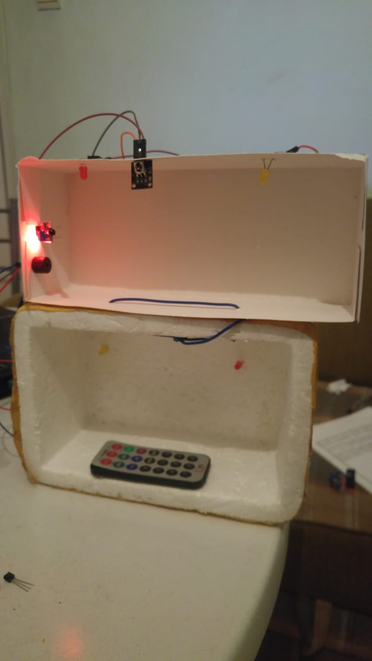
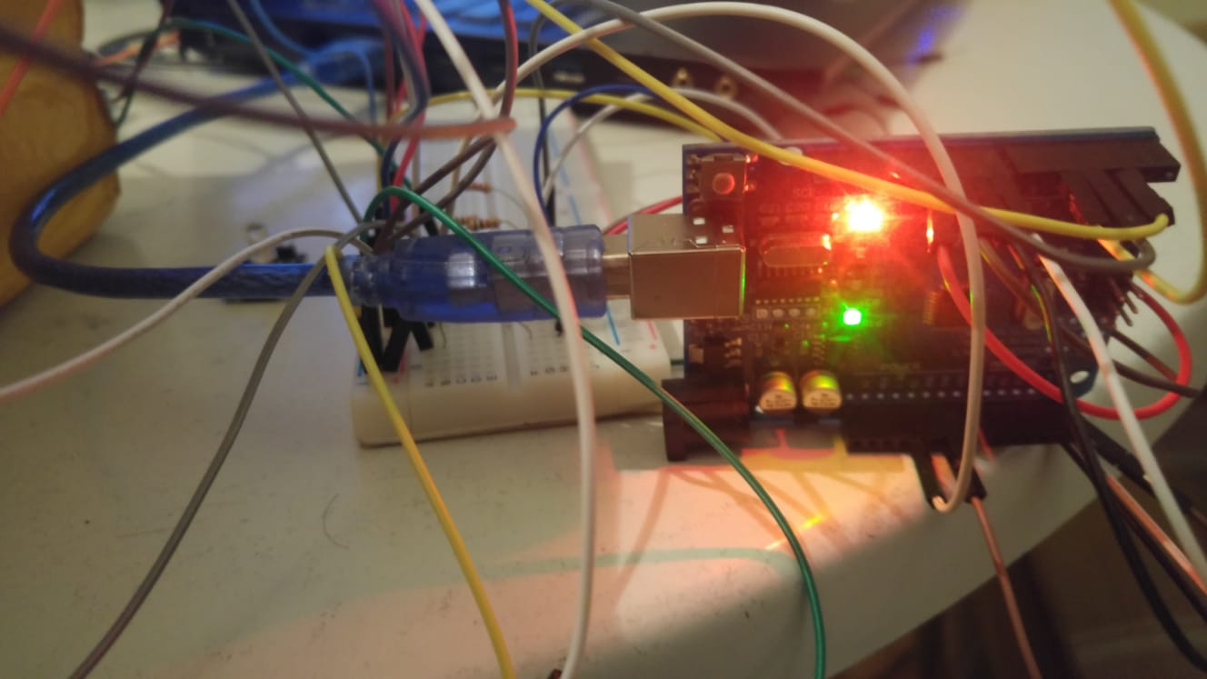

Ekran Görüntüleri

Öneriler

Bu proje cam ve kapıların otomatik açılması ve ev içindeki yeterli oksijen oranının arttırılması için benzer sensörler kullanılarak geliştirilebilir , teknolojik ve güvenilir bir yaşam alanı için gayret ilgi çekici bir hal alabilir. Youtube linki aşağıdadır.
https://youtu.be/ilsinmrzwZc
DERSİN ADI :

Gömülü Sistemler

DERSİN HOCASI :

Doç. Dr. Hüseyin YÜCE

HAZIRLAYAN ÖĞRENCİNİN ADI SOYADI / NUMARASI :

Furkan Can TİRYAKİ / 171215003

